Описание предмета закупки

- Наименование поставляемого товара: мобильный телефон Смартфон

- Место поставки товара: Свердловская область, г. Екатеринбург, ул. Лучистая, стр. 16
- Сроки (периоды) поставки товара: до 31.08.2026г.

- Форма, сроки и порядок оплаты товара:
Аванс не предусмотрен. Заказчик оплачивает оказанные в соответствии с договором услуги единовременным платежом путем перечисления цены договора на банковский счет Исполнителя в течение 7 (семи) рабочих дней с даты подписания Заказчиком документа о приемке.
- Вид поставляемого товара:
Товар поставляется в упаковке (таре), пригодной для данного вида Товара, обеспечивающей его сохранность при транспортировке, погрузочно-разгрузочных работах и хранении. Упаковка (тара) Товара возврату не подлежит. Маркировка упаковки (тары) и (или) Товара должна содержать: его наименование, наименование производителя, юридический адрес, а также иную информацию, предусмотренную для маркировки данного вида Товара законодательными и подзаконными актами, действующими на территории Российской Федерации на дату поставки и приемки Товара (партии Товара).

№ п/п | Наименование | Изображение | Характеристики | Единица измерения | Количество
1 | Смартфон Xiaomi Poco X7 Pro 5G 12/256Gb Black (Черный) | 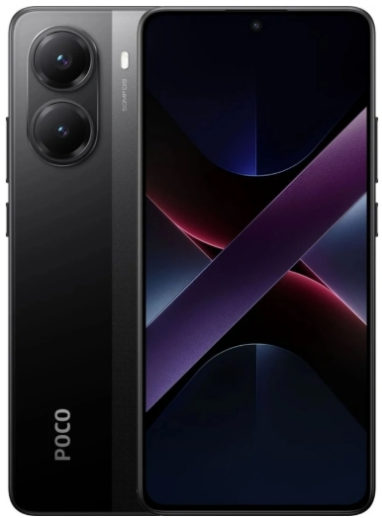 | Обязательные программы предустановлены Нет  Диагональ экрана, дюймы 6.67  Емкость аккумулятора, мАч 6000  Процессор Dimensity 8400 Ultra  Беспроводные интерфейсы NFC, Bluetooth, Wi-Fi, GPS  Разрешение экрана 1220x2712  Число ядер процессора 8  Оперативная память 12 ГБ  Встроенная память 256 ГБ  Разрешение основной камеры, Мпикс 50  Цвет Черный  Тип Смартфон  Версия смартфона EU  Восстановленный Нет  Операционная система Android  Версия Android Android 15  Технология матрицы AMOLED  Особенности Поддержка OTG (USB On-The-Go), Безрамочный дисплей  Бренд процессора MediaTek  Частота процессора, ГГц 3.25  Бренд графического процессора ARM  Видеопроцессор Mali-G720  Стандарты связи 5G, 4G (LTE), 3G, 2G  Форм-фактор SIM Nano-SIM  Поддержка eSim SIM (без eSIM)  Число физических SIM-карт 2  Модуль связи Bluetooth 6.0  Модуль связи WiFi 802.11 a/b/g/n/ac  Аутентификация Распознавание лица, Сканер отпечатка  Навигация ГЛОНАСС, Beidou, GALILEO, GPS  Интерфейсы USB Type-C  Слот для карты памяти Нет  Функции камеры Двойная камера  Стабилизация OIS (оптическая стабилизация)  Количество основных камер 2  Разрешение фронтальной (селфи) камеры, Мпикс 20  Степень защиты IP68  Функции зарядки Быстрая зарядка  Размеры, мм 160.8*75.3*8.3  Вес товара, г 198  Гарантия 12 месяцев  Страна-изготовитель Китай | Шт. | 1

Марка товара может отличаться от представленного в техническом задании, предложенный на согласование Заказчику на замену, должен быть аналогом (полностью соответствовать представленным в техническом задании характеристикам).

- Порядок выполнения работ, оказания услуг, поставки товаров, этапы, последовательность, график: Поставка Товара осуществляется Поставщиком единовременно.
Поставщик не менее чем за 2 (два) дня до осуществления поставки Товара направляет в адрес Заказчика уведомление о времени и дате доставки Товара, ФИО Водителя/грузчика (всех, кто будет заезжать на территорию Заказчика); марку/ГОС номер автомобиля. Поставщик передает Заказчику Товар, а также осуществляет следующие мероприятия, связанные с поставкой Товара:
осуществляет доставку Товара до места поставки, указанного в договоре; выполняет все виды погрузо-разгрузочных мероприятий; осуществляет подъем Товара на 1 этаж здания, в котором расположен Заказчик. Датой поставки Товара является дата подписания Заказчиком документа о приемке
- Требования по объему гарантий качества товара: гарантия Поставщика должна быть не менее гарантии, установленной производителем.
9. Порядок сдачи и приемки товаров: приемка осуществляется представителем заказчика по количеству, качеству поставляемого товара, соответствию техническому заданию, на отсутствие внешних дефектов в течение 3 (трех) рабочих дней. Товар принимается по товарной накладной в соответствии с договором.

10.Требования к безопасности товара: в соответствии с требованиями действующего законодательства РФ и иных нормативно-правовых актов.
11. Требования к качественным характеристикам работ и услуг, требования к функциональным характеристикам товаров, в том числе подлежащих использованию при выполнении работ, оказании услуг: весь поставляемый товар должен быть новым, заводской сборки, в неповрежденной заводской упаковке, серийным, не бывшим в эксплуатации, не восстановленным и не собранным из восстановленных компонентов, не должен иметь механических повреждений, следов вскрытия, дефектов, связанных с конструкцией, материалами или работой по их изготовлению.

